МБОУ Центр «Росток» НМО ДФ службы

Логопедические игры
для формирования
слоговой структуры

Материалы разработаны: учителем-логопедом
Чайниковой А.И.

Слоговая структура слова- порядок расположения и количества слогов в слове. Слоговая структура относится к фонематическим представления, это ритмическая конструкция языка. Ребенок в процессе взросления постепенно учится чувствовать ритм слов на интуитивном уровне.Чаще всего у детей с нарушениями слоговой структуры слов воспроизведение любого ритмического рисунка вызывает затруднение.
Дети с ОНР,ФФН с трудом усваивают слоговую структуру слов, им необходимо специальное коррекционно-педагогическое обучение.

При выявлении таких трудностей рекомендуется проводить работу по формированию ритмических навыков: речь с движением, речь в определенном ритме, отхлопывание ритмов, простые логоритмические и танцевальные упражнения. Цель у всех этих заданий одна – развивать чувство ритма, стимулировать восприятие ритмической структуры слова.
Детям дошкольного возраста необходимо преподносить весь материал в игровой, интересной им форме, для этого были разработаны специальные игры на формирование слоговой структуры слова.

- Упражнение «Найди самое длинное слово»
Цель: закреплять умение делить слова на слоги.
Материал: картинки.
Ход упражнения: ребёнок выбирает из предложенных картинок ту, на которой изображено самое длинное слово. Объяснить свой выбор.

- Игра «Пирамида»
Цель: закреплять умение анализировать слоговой состав слова.
Материал: набор предметных картинок.
Ход игры: ребёнок должен расположить картинки в заданной последовательности: одно вверху – с односложным словом, два в середине – с двухсложными словами, три внизу – с трёхсложными словами.

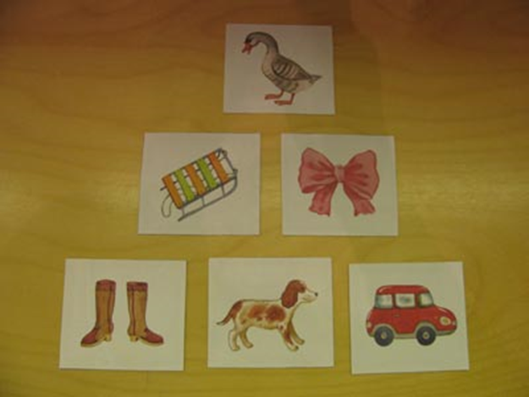

- Упражнение «Собери слово»
Цель: учить синтезировать двух- трёхсложные слова.
Материал: карточки со слогами на тонированной бумаге.
Ход упражнения: каждый ребёнок выкладывает по одному слову. Затем обмениваются набором карточек и игра продолжается.
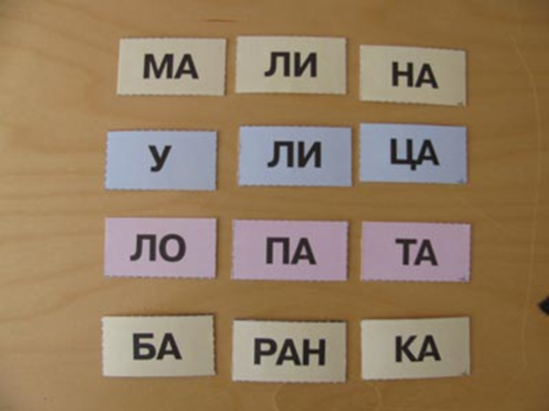

- Упражнение: «Правильно – неправильно»
Ход: Один мальчик в детском саду всё время терял то звук, то слог и его слова становились непонятными. Послушайте внимательно слова и поднимите флажок, если услышите неправильное слово.
Моноток – молоток
Тул – стул
Зуйка – зайка
Мутюг –утюг
Ломоко – молоко
Шинама - машина
(поднимают флажки) А как правильно сказать?

